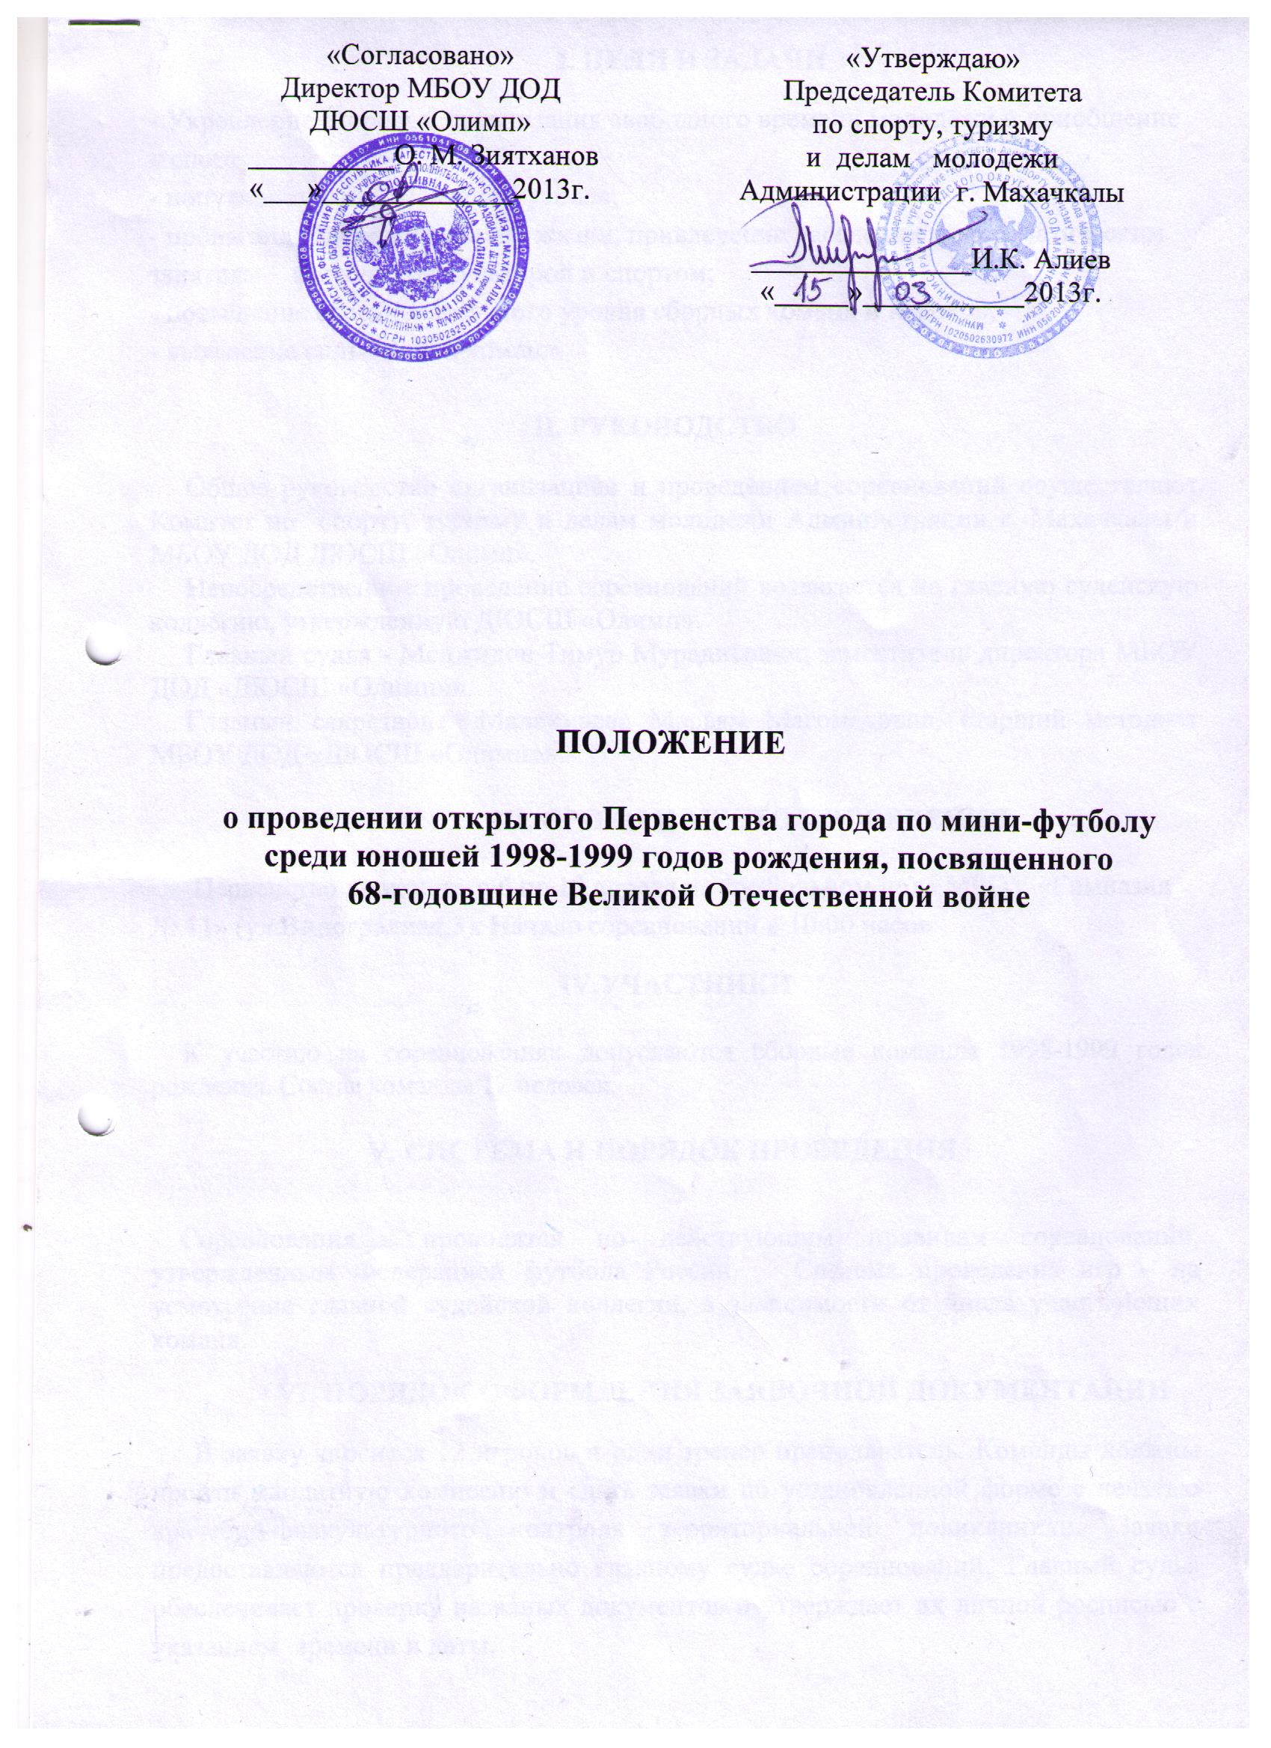

I. ЦЕЛИ И ЗАДАЧИ
- Укрепление здоровья, организация свободного времени молодежи и приобщение к спорту;
- популяризация и развитие футбола;
- пропаганда здорового образа жизни, привлечение населения к систематическим занятиям физической культурой и спортом;
- повышение соревновательного уровня сборных команд и игроков;
- выявление сильнейших команд.

II. РУКОВОДСТВО
Общее руководство организацией и проведением соревнований осуществляют Комитет по спорту, туризму и делам молодежи Администрации г. Махачкалы и МБОУ ДОД ДЮСШ «Олимп».
Непосредственное проведение соревнований возлагается на главную судейскую коллегию, утвержденную ДЮСШ «Олимп».
Главный судья - Меджидов Тимур Мурадисович, заместитель директора МБОУ ДОД «ДЮСШ «Олимп»».
Главный секретарь - Малахмаева Марьям Магомедовна, старший методист МБОУ ДОД «ДЮСШ «Олимп»».

III. СРОКИ И МЕСТО ПРОВЕДЕНИЯ

Первенство проходит с 6 по 13 апреля на футбольном поле МБОУ «Гимназия № 11» (ул.Виноградная,3). Начало соревнований в 10:00 часов.
IV.УЧАСТНИКИ

К участию на соревнованиях допускаются сборные команды 1998-1999 годов рождения. Состав команды 12 человек.

V. СИСТЕМА И ПОРЯДОК ПРОВЕДЕНИЯ

Соревнования проводятся по действующим правилам соревнований, утвержденным Федерацией футбола России. Система проведения игр – на усмотрение главной судейской коллегии, в зависимости от числа участвующих команд.
VI. ПОРЯДОК ОФОРМЛЕНИЯ ЗАЯВОЧНОЙ ДОКУМЕНТАЦИИ
В заявку вносится 12 игроков и один тренер преподаватель. Команды должны пройти мандатную комиссию и сдать заявки по установленной форме с печатью врачебно-физкультурного контроля территориальной поликлиники. Заявки предоставляются предварительно главному судье соревнований. Главный судья обеспечивает проверку названых документов и утверждает их личной росписью с указанием времени и даты.
Представитель команды перед игрой обязан РАЗБОРЧИВЫМ ПРОЧЕРКОМ записать в протокол игры имена, фамилии основных и запасных игроков, представить на них установленные документы.
В течение 15 минут после окончания матча тренеры обязаны отметить, в протоколе кем забиты голы, поставить отметки за игру и подписать протокол соревнований.

VII. ПЕРЕЧЕНЬ ШТРАФНЫХ САНКЦИЙ
- Игрок, получивший 2 жёлтые карточки, пропускает одну игру;
- За каждые последующие две жёлтые карточки – дисквалифицируется на 1 игру.
- За умышленную игру против соперника с целью сорвать атаку, в том числе игру рукой – 1 игра.
- За грубую игру – 3 игры.
- За оскорбительные жесты в адрес партнёра, соперника, судейской бригады, официальных лиц, зрителей – 5 игр.
- За удар соперника (толчок, отмашку) во время или после остановки игры 3 игры
- За драку – 3 игры
- За грубую игру с нанесением тяжелой травмы – 8 игр.
Примечание: 2 желтые карточки, полученные в одном матче, считаются удалением (игрок дисквалифицируется на 1 игру), а полученные в этой игре предупреждения аннулируются, ранее полученные предупреждения не снимаются.
VIII. ПОРЯДОК ПОДАЧИ ПРОТЕСТОВ И ИХ РАССМОТРЕНИЕ
Представитель команды, подавая протест, обязан немедленно после окончания игры предупредить судью и представителя другой команды о подачи им протеста. А также зафиксировать в протоколе матча заявление о подаче протеста.
IХ. НАГРАЖДЕНИЕ
Команды, занявшие призовые места по итогам чемпионата, награждаются дипломами и кубками и грамотами. По итогам чемпионата определяют лучших игроков: нападающего, полузащитника, защитника, вратаря, бомбардира.
Х. ЗАЯВКИ
Заявки на участие подаются в главную судейскую коллегию перед игрой.

ХI. ОБЕСПЕЧЕНИЕ БЕЗОПАСНОСТИ УЧАСТНИКОВ И ЗРИТЕЛЕЙ

В целях необходимой безопасности зрителей и участников во время пребывания на спортивных сооружениях запрещается проводить спортивные соревнования без предварительной проверки соответствующих условий, согласно рекомендации по обеспечению безопасности и профилактики травматизма при занятиях ФК и спортом (Приказ Комитета РФ по ФК и спорту от 01.04.1993г. № 44).
Контроль за выполнением требований безопасности возлагается на судейскую коллегию соревнований, директора спортсооружения и ответственных лиц по организации спортивно-массовых мероприятий Комитета по спорту, туризму и делам молодежи Администрации г. Махачкалы.

ХII. СТРАХОВАНИЕ УЧАСТНИКОВ

Участие на городских соревнованиях осуществляется только при наличии договора о страховании несчастных случаев жизни и здоровья (оригинал), который предоставляется в мандатную комиссию. Страхование участников соревнований производится за счет самих участников соревнований.

ХIII. СРОКИ ПРЕДОСТАВЛЕНИЯ ОТЧЕТА

Главному судье соревнований предоставить отчет о проведенном мероприятии с приложением фотографий в Комитет по спорту, туризму и делам молодежи в течении 3-х календарных дней по окончании соревнований на бумажном и электроном носителях.
Ответственному по виду спорта (Меджидов Т.М.) по окончании соревнований представить список спортсменов, вошедших в сборную команду г. Махачкалы среди юношей для участия в республиканских соревнованиях, бумажном и электроном носителях.
Ответственный - Меджидов Тимур Мурадисович, 8-928-562-16-00.

Данное положение является официальным вызовом на соревнования.

